Роль развития мелкой моторики для становления речи детей дошкольного возраста
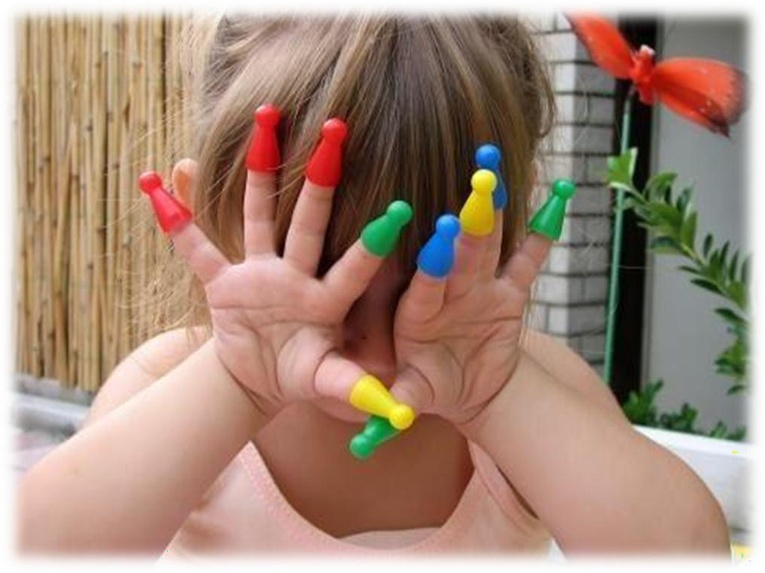
Ученые – нейробиологи и психологи, занимающиеся исследованиями головного мозга и психического развития детей, давно доказали связь между мелкой моторикой руки и развитием речи. Дети, у которых лучше развиты мелкие движения рук, имеют более развитый мозг, особенно те его отделы, которые отвечают за речь. Иначе говоря, чем лучше развиты пальчики ребенка, тем проще ему будет осваивать речь.
Мелкая моторика рук – это разнообразные движения пальчиками и ладонями. Крупная моторика – движения всей рукой и всем телом. Тонкая моторика – развитие мелких мышц пальцев, способность выполнять ими тонкие координированные мани- пуляции малой амплитуды.

Значение развития мелкой моторики:
- Повышают тонус коры головного мозга.
- Развивают речевые центры коры головного мозга.
- Стимулируют развитие речи ребенка.
- Согласовывают работу понятийного и двигательного центров речи.
- Способствуют улучшению артикуляционной моторики.
- Развивают чувство ритма и координацию движений.
- Подготавливают руку к письму.
- Поднимают настроение ребенка.
Чтобы исправить речевое нарушение, нужно вести целенаправленную работу по развитию мелкой моторики. Такая работа ускоряет созревание областей головно- го мозга, которые отвечают за речь, и способствует ускорению дефектов речи.
Формирование словесной речи ребенка начинается, когда движения пальцев рук достигают достаточной точности. Развитие пальцевой моторики как бы подготавли- вают почву для последующего формирования речи.

Родителям рекомендуется вместе с детьми раскладывать пуговицы в зависимости от их признаков: по цвету, по форме, по размеру; складывать из пуговиц или бусинок различные узоры. Учить ребенка застегивать и расстегивать пуговицы, зашнуровывать или расшнуровывать шнурки. Также рекомендуются разнообразные игры с мозаикой, кубиками, которые способствуют формированию тонкой моторики. Эффективно про- водить различные виды изобразительной деятельности, лепку и аппликации на разные темы в зависимости от поставленных целей.
Пальчиковая гимнастика должна проводиться каждый день по 5 минут дома с родителями и в детских учреждениях с педагогами.
Развивая мелкую моторику, нужно не забывать о том, что у ребенка две руки. Старайтесь все упражнения дублировать: выполнять и правой, и левой. Развивая пра- вую руку, мы стимулируем развитие левого полушария мозга. И наоборот, развивая левую руку, мы стимулируем развитие правого полушария. В настоящее время прак- тически у 80% населения мира лучше развито левое полушарие мозга. Оно отвечает за логическое мышление, анализ, изучение языков. А правое полушарие отвечает за ин- туицию, творчество, фантазию, восприятие искусства и музыки.

Мелкую моторику рук развивают:
- Различные игры с пальчиками, где необходимо выполнять те или иные движе- ния в определенной последовательности;
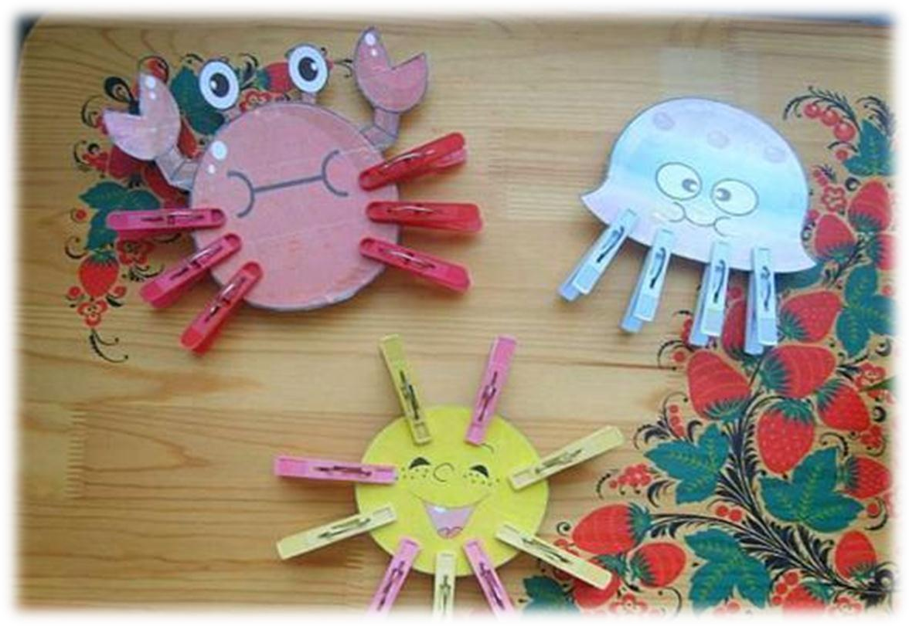

- Игры с мелкими предметами, которые неудобно брать в ручку;

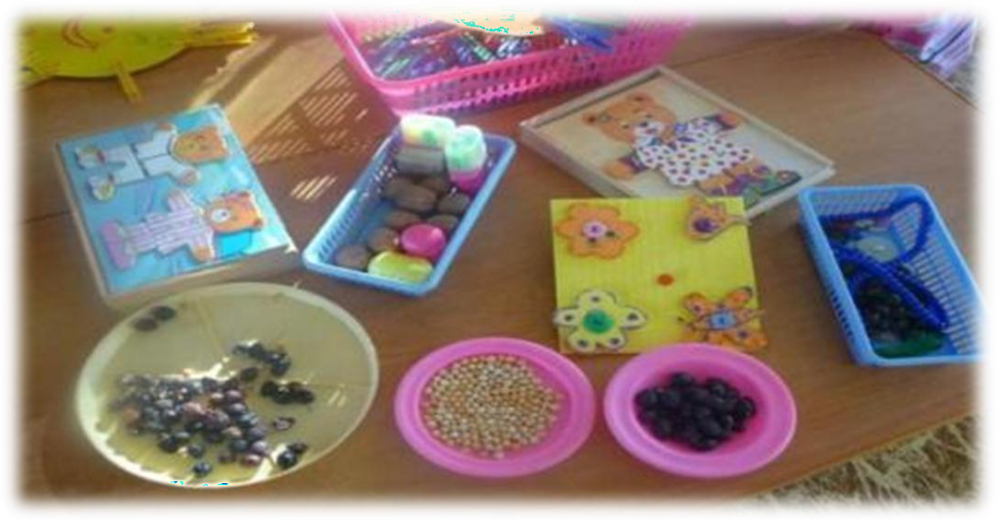

- Игры, где требуется что-то брать или вытаскивать, сжимать – разжимать, выли- вать – наливать, насыпать – высыпать, проталкивать в отверстия;
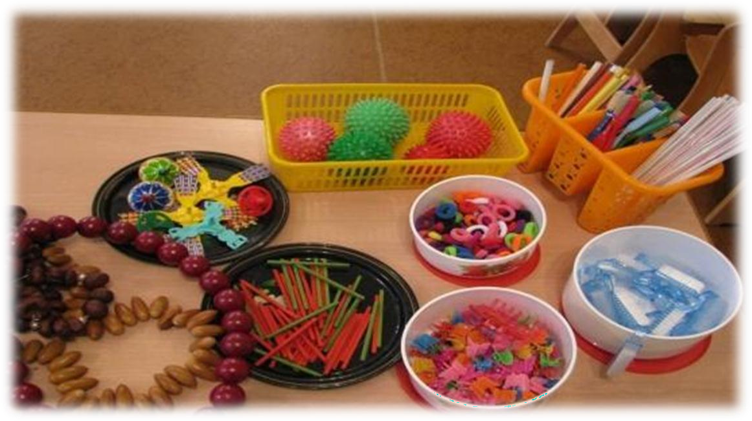

- Застегивание и расстегивание молний, пуговиц, одевание и раздевание и т.д.

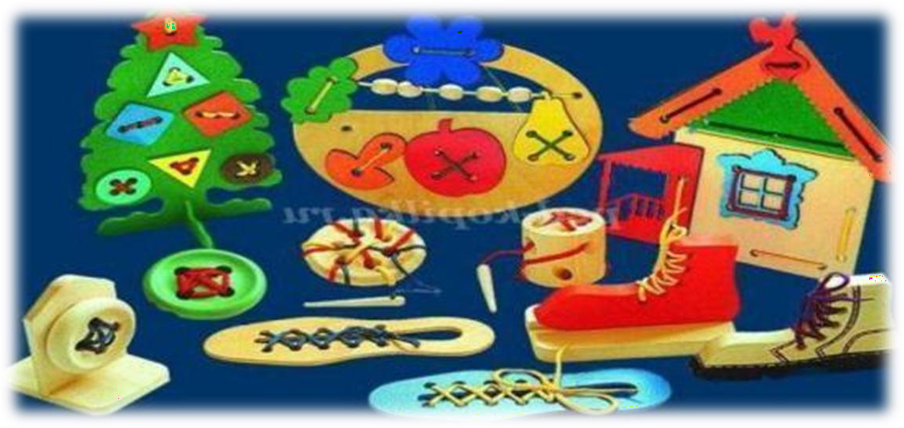

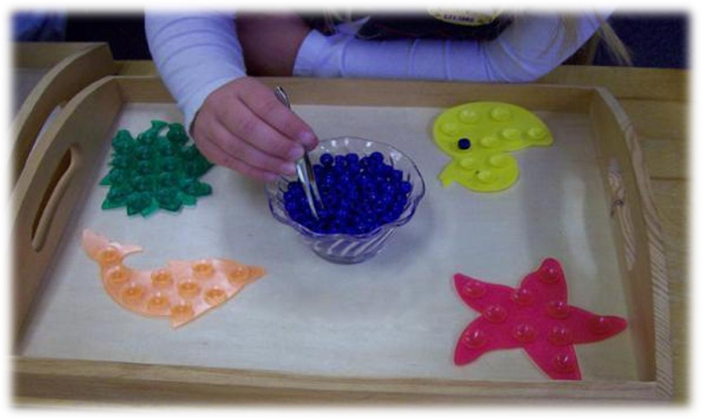

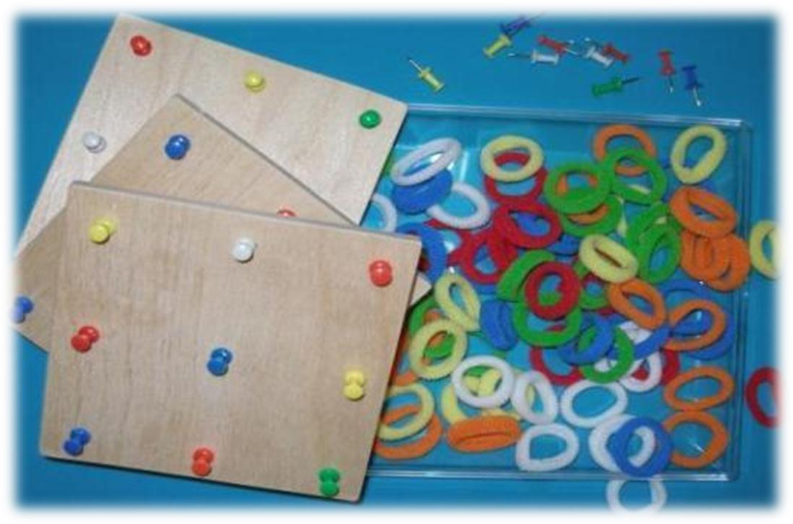

- Рисование карандашами (фломастерами, кистью);
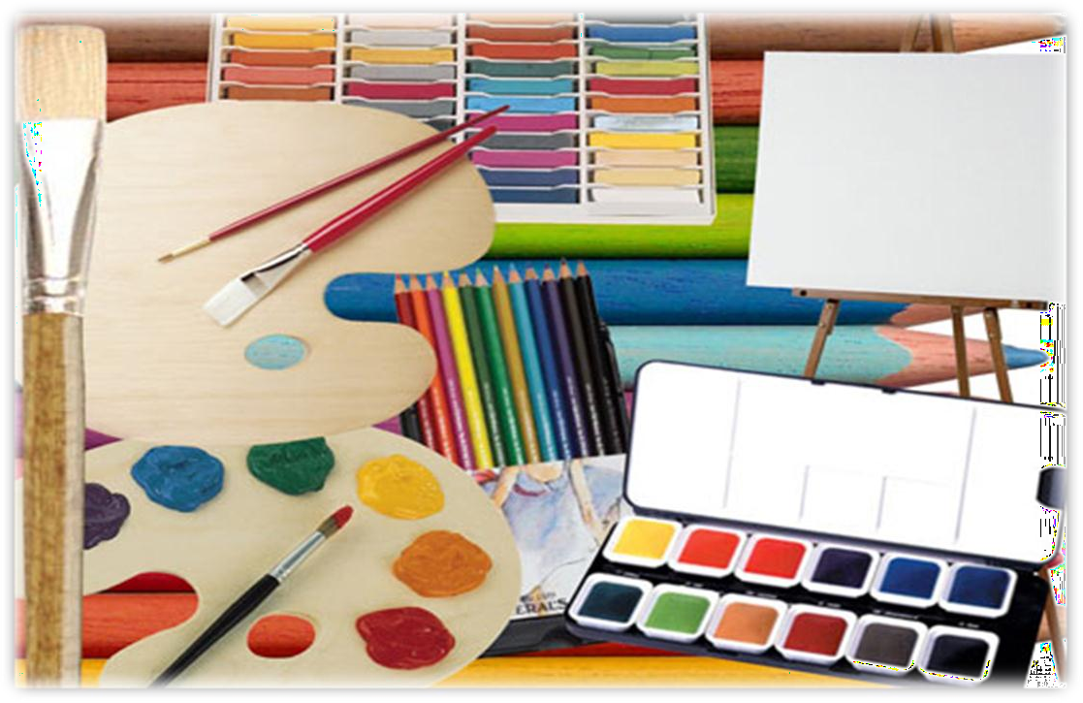

Материал подготовила учитель-логопед Бухарова А.Н
11.03.2019г

